事项编码：050014401258026744813330101

个人账户一次性待遇申领服务指南

市人力社保局

个人账户一次性待遇申领服务指南
一、适用范围
涉及的内容：申请终止参保关系支付基本养老保险待遇核准。
服务对象：个人,法人
二、事项审查类型
前审后批
三、国家法律依据
中华人民共和国社会保险法实施细则 中华人民共和国人力资源和社会保障部 2011-07-01
第三条
参加职工基本养老保险的个人达到法定退休年龄后，累计缴费不足十五年（含依照第二条规定延长缴费）的，可以申请转入户籍所在地新型农村社会养老保险或者城镇居民社会养老保险，享受相应的养老保险待遇。
参加职工基本养老保险的个人达到法定退休年龄后，累计缴费不足十五年（含依照第二条规定延长缴费），且未转入新型农村社会养老保险或者城镇居民社会养老保险的，个人可以书面申请终止职工基本养老保险关系。社会保险经办机构收到申请后，应当书面告知其转入新型农村社会养老保险或者城镇居民社会养老保险的权利以及终止职工基本养老保险关系的后果，经本人书面确认后，终止其职工基本养老保险关系，并将个人账户储存额一次性支付给本人。
第六条
职工基本养老保险个人账户不得提前支取。个人在达到法定的领取基本养老金条件前离境定居的，其个人账户予以保留，达到法定领取条件时，按照国家规定享受相应的养老保险待遇。其中，丧失中华人民共和国国籍的，可以在其离境时或者离境后书面申请终止职工基本养老保险关系。社会保险经办机构收到申请后，应当书面告知其保留个人账户的权利以及终止职工基本养老保险关系的后果，经本人书面确认后，终止其职工基本养老保险关系，并将个人账户储存额一次性支付给本人。
参加职工基本养老保险的个人死亡后，其个人账户中的余额可以全部依法继承。
四、省级法律依据
关于印发《关于完善企业职工基本养老保险制度的实施办法》的通知 浙江省劳动和社会保障厅 2006年5月1日起，参保人员到达国家规定的退休年龄时，全部缴费年限不符合按月领取养老金规定条件的，或本市城镇户籍参保人员虽经延长缴费但缴费年限仍不符合按月领取基本养老金条件的，不能按月享受基本养老金待遇。其个人账户储存额由养老保险经办机构一次性支付给本人，并按缴费年限每满1年，发给1个月本人指数化月平均缴费工资，同时终止基本养老保险关系。” 浙江省人力资源和社会保障厅浙江省财政厅关于企业职工基本养老保险参保人员因病或非因工死亡丧葬补助金和抚恤金有关问题的通知 浙江省人力资源和社会保障厅、浙江省财政厅 2014-01-01 第一条 自2011年7月1日起，参加企业职工基本养老保险的个人（含未达到法定退休年龄的参保人员和退休、退职人员，以下简称参保人员）因病或非因工死亡后，其遗属可以领取丧葬补助金和抚恤金。 第二条 丧葬补助金标准统一为4000元。抚恤金标准按死亡的参保人员缴费年限（含视同缴费年限）确定，不满1年的发给2000元；1年（含）至15年（含）的统一为10000元；超过15年的，在发给10000元的基础上，每满1年（不满1年按1年计算）增发1000元，最多增发15000元。 第三条 丧葬补助金和抚恤金所需资金，从基本养老保险基金中列支。 第四条 2011年7月1日至2013年12月31日期间因病或非因工死亡的参保人员，其遗属按《浙江省劳动和社会保障厅浙江省财政厅关于调整企业职工死亡丧葬补助费和遗属生活困难补助费标准的通知》（浙劳社老〔2004〕224号）、《浙江省劳动和社会保障厅浙江省财政厅关于调整企业职工和企业退休人员因病或非因工死亡后一次性抚恤费标准的通知》（浙劳社老〔2006〕175号）规定的标准领取丧葬补助金和抚恤金，所需资金从基本养老保险基金中列支。
五、市级法律依据

六、县级规定

七、受理机构
市社保中心
八、决定机构
市社保中心
九、数量限制
无数量限制

十、受理条件
（一）统筹地参加企业基本养老保险的参保人员； （二）符合下列条件之一的： 1、到达法定退休年龄前死亡的人员。 2、最后参保地在本统筹区的浙江省内户籍到达法定退休年龄不符合按月领取养老待遇条件的人员。 3、已取得外国国籍或2011年7月1日前获得国外（境外）定居权人员。
十一、禁止性要求
无禁止性要求
十二、申请材料目录

材料名称 | 材料形式 | 必要性及描述 | 备注
《达到法定退休年龄前终止参保关系待遇申请表》 | 纸质或电子 | 必要
死亡告知承诺书 | 纸质 | 非必要
遗属或继承人银行卡 | 纸质或电子 | 非必要 | 上传原件或复印件，复印件需加盖单位公章
公证材料 | 纸质或电子 | 非必要 | 上传原件或复印件，复印件需加盖单位公章
遗属或继承人身份证 | 纸质或电子 | 非必要(选择发放渠道为继承人账户时，须提供) | 上传原件或复印件，复印件需加盖单位公章
外国户籍信息 | 纸质或电子 | 非必要 | 发生外籍人员退保情形时须提供
出国境定居批准文件 | 纸质或电子 | 非必要 | 上传原件或复印件，复印件需加盖单位公章

十三、申请接收
申请方式：网上申请,现场窗口申请,现场自助机申请
办理地点: 杭州市行政服务中心(市民中心L楼)（杭州市上城区新业路311号市民中心L楼）32号-36号窗口;杭州市人力社保综合服务大厅（杭州市上城区小营街道中河中路248号）5-12号窗口;
十四、对外公布的办理程序描述
环节 | 办理时限 | 办理人员 | 审核标准 | 办理结果
收件 | 即办 | 窗口工作人员 | 按照事项收件要求办理，符合条件的予以收件。 | 申请人向窗口提交申请材料或在浙江政务服务网进行网上申报工作人员收下材料或者获取政务服务网申报数据。
受理 | 即办 | 窗口工作人员 | 对材料进行形式审核。 | 符合条件的予以录入受理。
审核 | 即办 | 工作人员 | 对材料进行复核并按规范核对业务处理。 | 符合条件的做出审核决定。
办结 | 即办 | 工作人员 | 业务规范处理。 | 对材料进行归档处理。
执行 | 即办 | 工作人员 | 待遇启动。 | 根据审核决定内容执行相关待遇。

十五、办理方式

十六、办结时限
法定期限：14工作日
承诺期限：14工作日
时限说明：;无
十七、收费依据及标准
收费项目名称 | 收费标准 | 减免说明

十八、审批结果名称
无
十九、结果送达
自作出决定之日起3个工作日内送达
送达方式：当场送达,快递送达
二十、行政相对人权利和义务
（一）申请人申请到达法定退休年龄前终止参保关系待遇核准支付的，应当如实向社保经办机构提交有关材料和反映真实情况，并对申请材料实质内容的真实性负责。
（二）申请人可通过12345咨询电话、浙江政务服务网或人力社保部门门户网站，获取事项的服务指南。
二十一、咨询途径
咨询电话：全国统一咨询投诉热线0571-12345
二十二、监督投诉渠道
监督投诉电话：全国统一咨询投诉热线0571-12345或12345投诉热线
网上投诉：http://zxts.zjzwfw.gov.cn
二十三、受理地点和时间
受理地点：杭州市行政服务中心(市民中心L楼)（杭州市上城区新业路311号市民中心L楼）32号-36号窗口
受理接待时间：工作日，夏季：上午9:00-12:00 下午14:00-17:00；冬季：上午9:00-12:00 下午冬令时13:30-17:00。（双休日安排值班）
受理地点：杭州市人力社保综合服务大厅（杭州市上城区小营街道中河中路248号）5-12号窗口
受理接待时间：工作日，上午8:30-11:50 下午13:30-17:00

二十四、办理进程和结果公开查询
咨询电话：全国统一咨询投诉热线0571-12345
网上查询：bsjd.zjzwfw.gov.cn
二十五、办事者到办事现场次数
0次
次数说明：

附录1 个人账户一次性待遇申领流程图
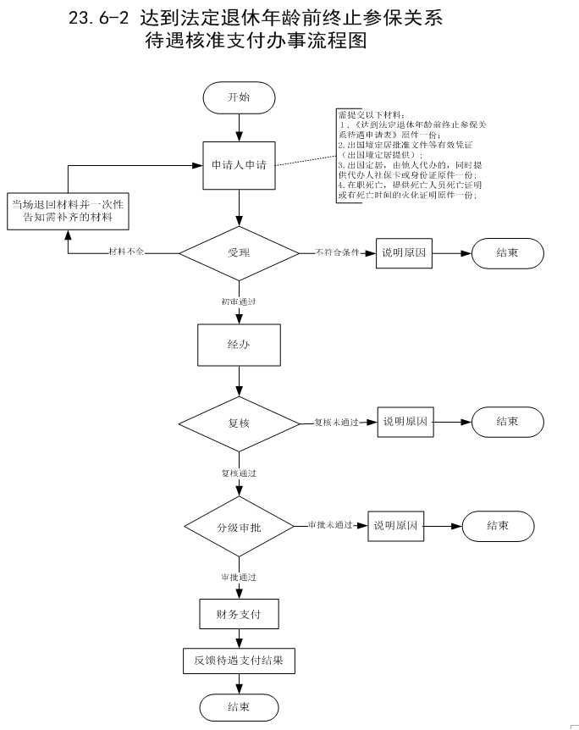

附录2 相关申请材料示范文本
材料空白表、示例表，请在“申请材料”中单独下载打印

附录3 常见问题解答
1、问题：
外省市户籍的参保人员到龄不符合按月领取养老金条件的是否可在杭办理个人账户储存额一次性支付？
解答：不可以。外省市户籍参保人员应按照《国务院办公厅关于转发人力资源社会保障部财政部城镇企业职工基本养老保险关系转移接续暂行办法的通知》（国办发［2009］66号）文件规定，办理转移至上一个累计缴费年限满10年的参保地，如果每一个参保地累计缴费年限均不满10年，则应全部转移到户籍所在的社保经办机构。由户籍所在地的社保经办机构按其规定办理延期缴费或办理个人账户一次性支付手续。
2、问题：
死亡后抚恤金标准是多少？
解答：根据缴费年限，1年以内2000元，1年（含）以上至15年（含）10000元，15年以上的，每1年（不满1年部分按1年计算）增发1000元，最多增发15000元。

